   

## 移动端APP产品需求文档

**目录**

**1 引言 2**

1.1 目的 2

1.2 背景 3

1.3 定义 3

1.4参考文献 3

**2 项目概述 4**

2.1 产品结构图 4

2.2 产品信息结构图 5

2.3 用户 6

2.4 业务流程 8

2.5 全局说明 8

**3 功能详细需求 8**

3.1 登录 8

3.2 注册 12

3.3 班课 14

3.4 我的 46

**4 非功能需求 52**

4.1性能需求 52

4.2属性 53

4.3外部接口需求 55

4.4开发运行环境 57

4.5输入输出要求 59

4.6其他需求 60

### 

## 1 引言

### 1.1 目的

智慧课堂是实施智慧教育的重要载体，是基于课堂教学改革不断深化而发展的教师利用优质教育资源的一种创新课堂教学模式，是指在创新教学理念指导下，着眼于学生的终身发展，以学生智慧学习为目标，以智慧课堂建设为载体，以信息技术为支撑，着重培养学生提出问题、分析问题、解决问题的能力，激发学生联想和创新，将各种零散的智慧资源结合在一起，形成一个独立的创新思维习惯，从而促进课堂师生智慧的生成，使课堂充满灵性、个性、生成性和创新性，最终使课堂充满活力、创造力和乐趣，最终形成认识、辨析、处理和创造的能力，有目的应用教育信息技术，便于学生资源获取，促进智慧课堂交互环境建设。

关于为课堂服务的APP放眼市场是比较少的，也是才开始铺展开来的一个领域。到云是一款免费课堂互动教学 App。它基于移动互联环境，实现老师与学生之间的即时互动、资源推送和作业任务布置，完善的激励与评价体系激发学生在移动设备上的自主学习兴趣，完整的学习行为记录实现对学生学习的过程性考核，更能为老师提供高质量的教学研究大数据，并实现个性化教学和助教功能。

### 1.2 背景

在当前的时代背景之下，我们传统的一些教学模式、方式方法存在着某些问题和痛点！随着新的技术的出现，使其解决成为可能，主要体现在以下几个方面：

首先，在传统课堂下，老师们的教研教学过程都是基于自身经验的，有一些老师，一个备课本可以用好几年，所以传统课堂是完全基于经验的教学预设。在移动互联网模式下，学生和老师可以实现随时随地沟通，再结合我们大数据技术的分析及应用，使得基于数据的精准教学成为了可能，真正意义上实现先学后教、以学定教！

其次，传统的交互，大部分是教师点名、学生上黑板的模式，老师走下讲台进行分组讨论，这些方式以教师为中心强调知识的传授，缺少立体化的互动。而现在通过移动终端等智能设备和互联网的应用，就可以实现全方位、立体式的交互，实现师生交互、生生交互！真正实现课前、课中、课后、课内、课外、线上、线下的全场景立体交互。同时，交互的内容也会发生一些改变，除了传统的一些内容外增加了微课、富媒体，同时也跨越了时间和地点。

最后，是评测方式的改变。评测方式大家都知道以前去评价一个学生的好坏，就是以分数为唯一的评价标准，我们说这种评级是一种以偏概全的，而且评价的信息比较滞后，同时仅仅是在认知层面的评价，是一种结果性的评价。如今，互联网通过大数据分析及应用等技术手段，记录教育教学过程，把你的行为数据采集下来，实现全过程的动态评价。这种评价就是从结果性评价转为过程性评价，体现我们的综合素质评价。

### 1.3 定义

API:应用程序接口（Application Programming Interface），是一些预先定义的函数，或指软件系统不同组成部分衔接的约定。

app:应用程序，Application的缩写，一般指手机软件。

MTBF:即平均故障间隔时间，英文全称是“Mean Time Between Failure”。是衡量一个产品（尤其是电器产品）的可靠性指标。

Web:即全球广域网（World Wide Web），也称为万维网，它是一种基于超文本和HTTP的、全球性的、动态交互的、跨平台的分布式图形信息系统。

Tomcat：是Java领域最著名的开源web容器，简单，易用，稳定性极好，在中小型系统和并发访问用户不是很多的场合下被普遍使用，是开发和调试JSP程序的首选。Tomcat不仅提供了web容器的基本功能，还支持JAAS和JNDI绑定等，而且其完全是纯Java实现，与平台无关。

MySQL：是一个开放源码的小型关联式数据库管理系统，开发者为瑞典MySQLAB公司。目前MySQL 被广泛地应用在Internet上的中小型网站中。由于其体积小、速度快、总体拥有成本低，尤其是开放源码这一特点，许多中小型网站为了降低网站总体拥有成本而选择了MySQL作为网站数据库。

### 1.4参考文献

无。

## 2 项目概述

### 2.1 产品结构图

|  |  |  |
| --- | --- | --- |
| **频道** | **页面** | **说明** |
| 登录注册 | 登录界面 | 用户输入账号密码登录，或者使用手机验证码登录 |
| 注册界面 | 将手机号作为用户的账号，用户用手机号进行注册 |
| 班课 | 班课列表（我加入的） | 显示用户加入的所有班课列表 |
| 班课列表（我创建的） | 显示用户创建的所有班课列表 |
| 班课成员界面 | 查看班课成员以及成员的经验值 |
| 活动界面 | 可以查看活动并参与活动 |
| 消息界面 | 可以查看系统通知 |
| 班课详情界面 | 可以查看班课的详细信息 |
| 签到界面 | 可以进行签到，签到有多种形式，可以手势签到，也可以一键签到 |
| 使用班课号加入的界面 | 输入班课号，加入对应的班课 |
| 创建班课界面 | 输入班课信息，创建班课 |
| 发起签到 | 老师可以发起签到 |
| 添加活动 | 老师可以添加活动 |
| 我的 | 用户信息展示界面 | 用户信息简略展示 |
| 设置界面 | 软件基本设定 |
| 用户信息修改界面 | 常规信息修改 |
| 学校选择和修改界面 | 可以搜索学校 |

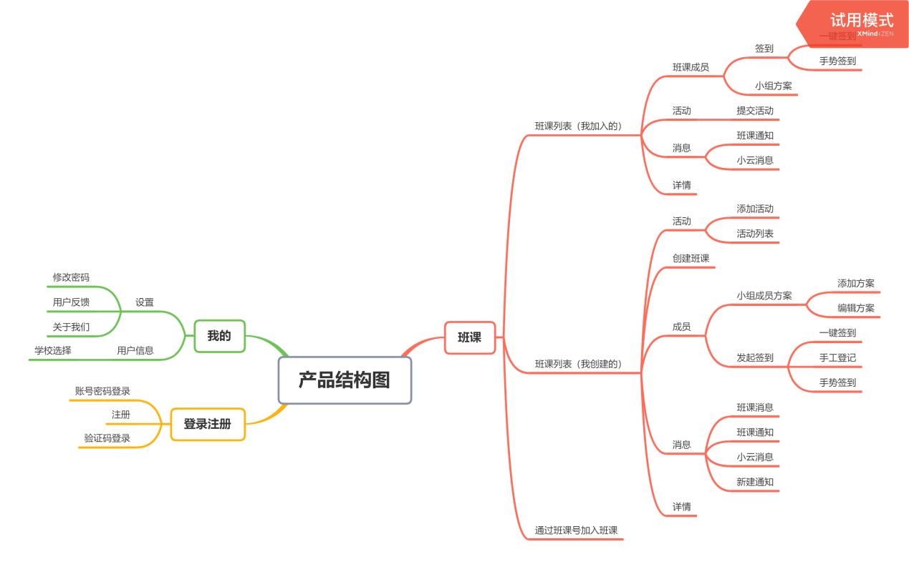

图 1 产品结构图

### 2.2 产品信息结构图

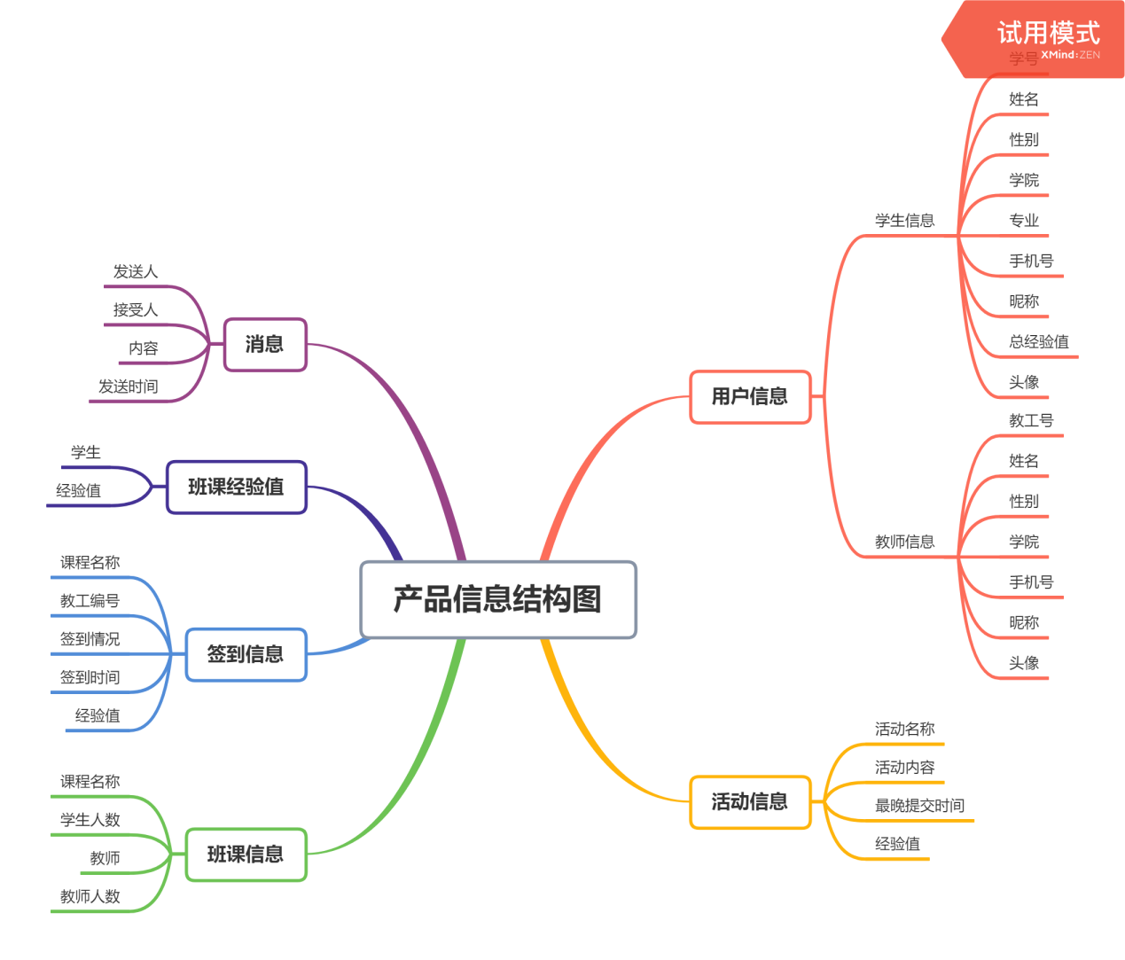

图 2 产品信息结构图

### 2.3 用户

用例图：

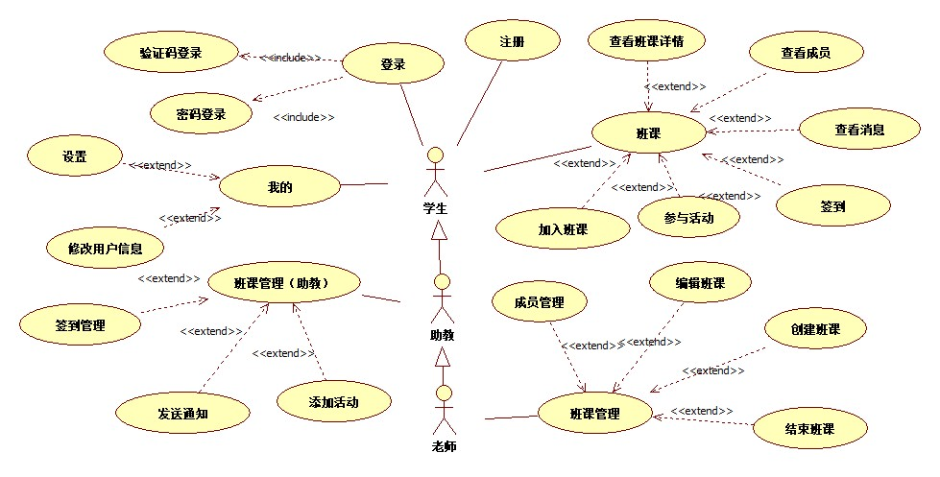

图 3 产品用例图

表 1 角色功能图

|  |  |  |  |
| --- | --- | --- | --- |
| 用户角色 | 频道 | 功能 | 详细描述 |
| 老师 | 我的 | 数据信息 | 显示经验值等数据信息。 |
| 用户信息 | 用户可以修改自己的基本信息。 |
| 设置 | 设置内包含账号安全，用户反馈，关于我们，退出账号和注销账号。 |
| 创建班课 | 创建班课 | 老师可以创建一个班课，设置班课的基本信息，系统为会为新建的班课创建一个班课号，学生可以根据这个班课号加入班级。 |
| 班课列表 | 老师在“我创建的”看到自己创建的所有班课。 |
| 添加活动 | 老师选择一个班课后，可以为这个班课添加活动，设置作业的一些信息，比如最晚提交时间等等。到了指定时间后，老师可以为学生提交的作业评分。 |
| 成员管理 | 老师选择班课后，可以看到本班课中的成员列表，可以查看成员的详细信息，可以设置成员的助教身份。老师可以设置小组。 |
| 消息 | 老师可以通过班课通知功能，向全体班课学员发送通知消息。 |
| 班课详情 | 班课详情包括班课基本信息和一些操作组成。 |
| 签到管理 | 每个班课都有一个签到入口，老师可以使用一键签到、手势签到、手工签到三种签到方式发起签到。 |
| 班课 | 加入班课 | 老师也可以根据其他老师给的班课号，加入到相应的班课。 |
| 参与活动 | 对于老师加入的班课，进入班课后可以看到的活动分为三种类型：全部、进行中和已结束，按照要求参与活动。 |
| 班课列表 | 在“我加入的”可以看到自己加入的所有班课。 |
| 成员 | 在“我加入的”班课中，成员列表显示的是加入本班课的成员。 |
| 签到 | 老师发起签到后，用户可以参与签到。 |
| 消息 | 在“我加入的”班课中，本班课的老师发送通知后你将会收到推送。 |
| 班课详情 | 班课详情包括班课基本信息和一些操作组成。 |
| 学生 | 我的 | 数据信息 | 显示经验值等数据信息。 |
| 用户信息 | 用户可以修改自己的基本信息。 |
| 设置 | 设置内包含账号安全，用户反馈，关于我们，退出账号和注销账号。 |
| 班课 | 加入班课 | 用户根据老师给的班课号，加入到相应的班课。 |
| 班课列表 | 显示用户加入的所有班课，在列表中可以通过签到按钮进行签到。 |
| 参与活动 | 用户进入班课后，可以看到的活动分为三种类型：全部、进行中和已结束。用户按照要求参与活动。 |
| 成员 | 成员列表显示的是加入本班课的成员。 |
| 签到 | 老师发起签到后，用户可以参与签到。 |
| 消息 | 老师发送通知后你将会收到推送。 |
| 班课详情 | 班课详情包括班课基本信息和一些操作组成。 |

助教：可以切换不同角色进入班课，如果选择“以学生角色进入班课”则显示学生端的正常页面，功能与学生一致；如果选择“以助教角色进入班课”，进入班课后，助教所看到的页面都是教师端的页面，可以在班课中协助教师创建活动等，助教只能删除自己创建的内容。

### 2.4 业务流程

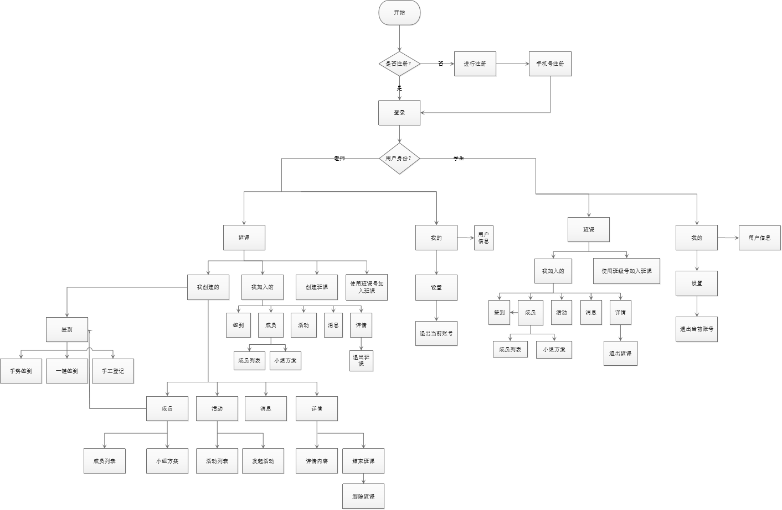

图 4 业务流程图

### 2.5 全局说明

数据加载的时候经常出现几种状态，为了给用户一些良好的体验，就必须有相对应的提示：

1. 页面加载/下拉刷新/提交中：下拉加载；
2. 加载/刷新/提交成功：成功提示；

(3) 加载/刷新/提交失败：失败原因短提示，系统提示后淡出。

## 3 功能详细需求

### 3.1 登录

#### 3.1.1 验证码登录

**用户场景：**程序第一次运行时，用户进入登录页面，用户填写有效的手机号码，之后获取验证码登录，登录成功后进入应用程序首页。用户登录成功后，就能够使用应用程序的所有功能。5天之内再使用软件都不需要再次登录，用户直接进入程序首页。如果之前用户没有登录过，或者登录时间已经过期，则运行该程序时，进入登录页面。

**优先级：**无

**业务流程：**无

**输入/前置条件：**用户已完成注册，用户未登录或者登录时间已过期。

**界面原型：**

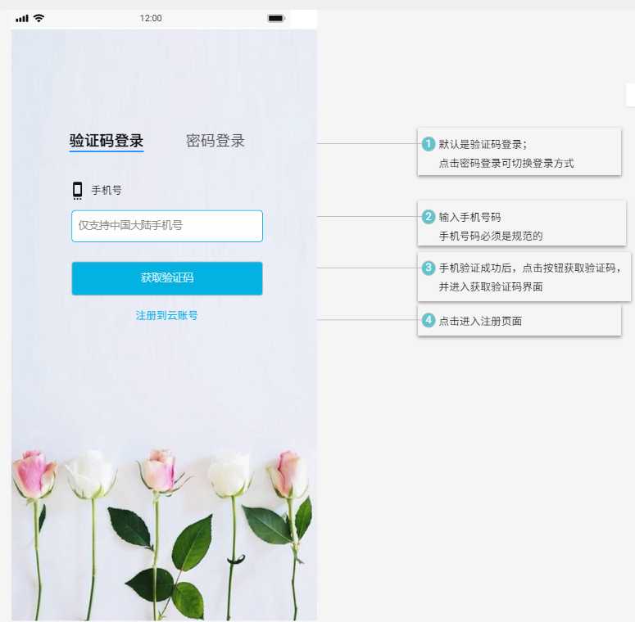

图 5 验证码登录

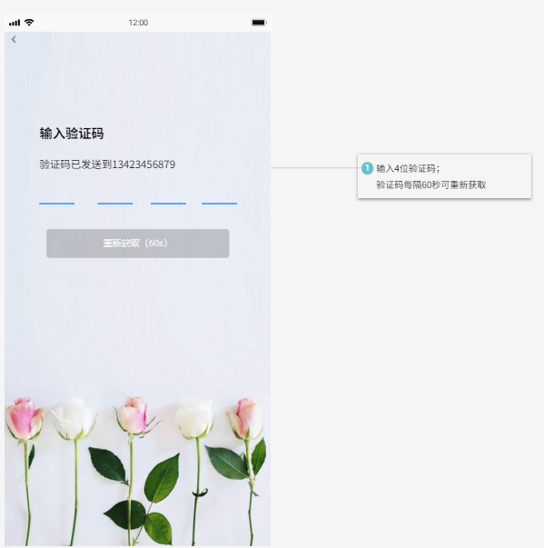

图 6 获取验证码

**交互**：如果用户之前登录过，账户输入框中默认显示用户之前登录时用过的账号。

**字段：**

|  |  |  |
| --- | --- | --- |
| **字段** | **说明** | **数据来源** |
| 账号 | 必填，手机号码 | 用户输入 |
| 密码 | 必填 | 用户输入 |

**输出/后置条件：**登录成功后，保存用户的登录状态和当前的登录时间，页面跳转到应用程序首页。

**版本**：无**。**

#### 3.1.2 密码登录

**用户场景：**程序第一次运行时，用户进入登录页面，用户填写手机号和密码，登录成功后进入应用程序首页。用户登录成功后，就能够使用应用程序的所有功能。5天之内再使用软件都不需要再次登录，用户直接进入程序首页。如果之前用户没有登录过，或者登录时间已经过期，则运行该程序时，进入登录页面。

**优先级：**无

**业务流程：**无。

**输入/前置条件：**用户已完成注册，用户未登录或者登录时间已过期。

**界面原型：**

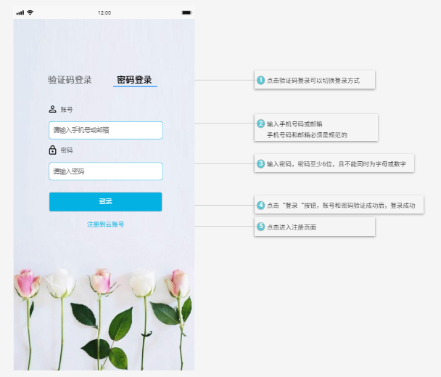

图 7 密码登录

**交互：**如果用户之前登录过，账户输入框中默认显示用户之前登录时用过的账号。填写手机号码后，点击获取验证码按钮，用户收到一条短信验证码。

**字段：**

|  |  |  |
| --- | --- | --- |
| **字段** | **说明** | **数据来源** |
| 账号 | 必填，手机号码 | 用户输入 |
| 验证码 | 必填 | 用户输入 |

**输出/后置条件：**登录成功后，保存用户的登录状态和当前的登录时间，页面跳转到应用程序首页。

**版本：**无

### 3.2 注册

#### 3.2.1 注册

**用户场景：**用户注册之后才能有权限使用软件的功能。用户在登录页点击“注册”按钮进入注册页。用户填写手机号码，然后点击“获取验证码”，稍候片刻，会有一条短信发送到你的手机上，输入验证码之后，点击“注册”按钮，然后为自己的账号设置一个密码。

**优先级：**无。

**业务流程：**用户先填写手机号，手机号验证有效之后，点击获取验证码，用户填入有效验证码，接下来用户为自己的账号设置一个密码，密码填写后会让用户重复输入密码，两次密码都验证成功后，用户注册成功，进到首页。

**输入/前置条件：**无。

**界面原型：**

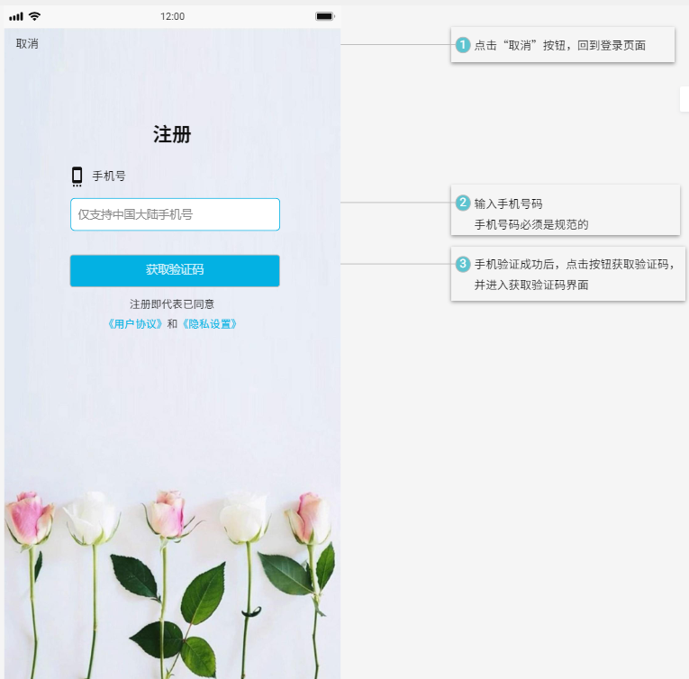

图 8 注册



图 9 输入验证码

**字段：**

|  |  |  |
| --- | --- | --- |
| **字段** | **说明** | **数据来源** |
| 账号 | 必填，手机号码，且手机号码验证是有效的且未注册过。 | 用户输入 |
| 短信验证码 | 必填，用户填写手机号码后获取 | 用户输入 |
| 登录密码 | 必填，长度为6-16位，必须至少包含英文、字符、数字中两种。 | 用户输入 |
| 确认密码 | 必填，必须与登录密码一致。 | 用户输入 |

**输出/后置条件：** 注册成功后，数据保存到数据库中，页面跳转到首页。

**版本：**无

### 3.3 班课

#### 3.3.1 我创建的

**用户场景：**

用户登录后进入班课页面，选择“我创建的”模块，可以看到该用户所创建的班级，可以发起签到，可选择进行一键签到、手势签到、手工登记三种模式。

点击班级详细界面，在成员一栏可以发起签到，签到内容与上述一致，并可以查看历史签到记录，如需删除可左滑即可删除相应内容。系统设置统计功能，对签到数据进行统计，可以直观查看平均出勤率，出勤率统计图，考勤次数以及每个成员的出勤详情。点击小组方案可给班课成员设置成员小组方案，点击添加成员小组方案，设置方案名称和小组名称，添加成员即可设置分组，设置的每个小组可进行增删改的操作。接下来展示班课中成员列表，列表默认按经验值高低排行，可以切换为按学号排行以及相应成员搜索操作，点击成员可以查看成员的详细信息，可以对成员进行移出班课和设置为助教的操作。

在活动一栏，可以查看所添加的活动，可查看全部活动或者按需查看未开始，进行中以及已结束的活动。点击添加活动，可以布置作业/小组任务，填写标题和详情内容，还可以按照小组进行划分，并设置划分方式，设置最晚提交时间，提交时间过后可对提交作业进行评分。

在消息一栏，可以查看班课信息以及新建全员通知，向全体班课成员发送。

在详情一栏，可以查看班课的基本信息，可以进行编辑修改操作，以及结束班课操作，也可以进行删除班课，只有已结束的班课才可以被删除，班课结束后不可恢复，且无法再进行活动创建，对于已结束的活动仍然可以进行查看。

**业务流程：**无

**界面原型：**

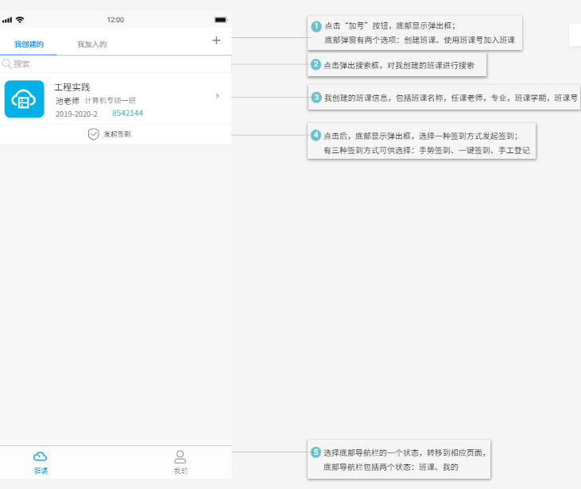

图 10 创建班课列表

对于教师端的每个班课，都有四个模块，分别是成员、消息、活动、班课详情；

1. 成员模块的功能有：发起签到（手势签到、一键签到、手工签到）、制定小组方案

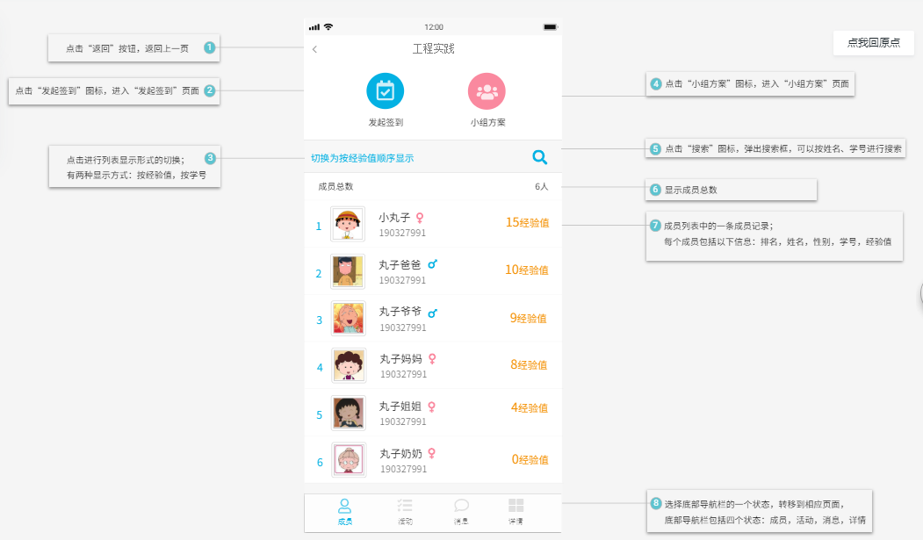

图 11 成员列表

（1）发起签到

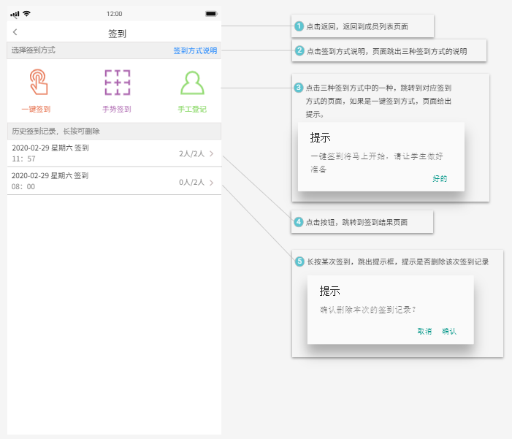

图 12 发起签到

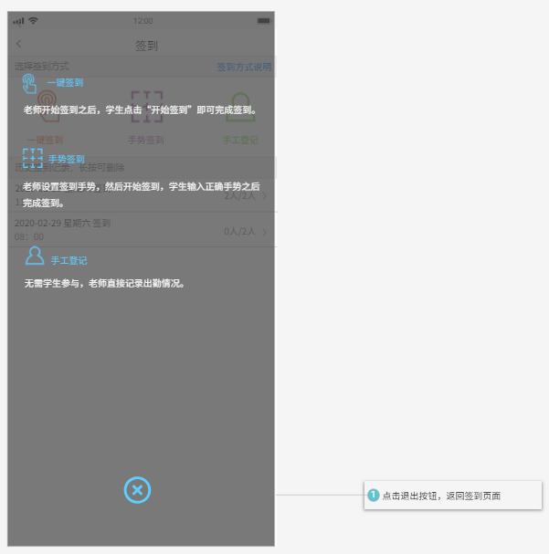

图 13 签到方式说明

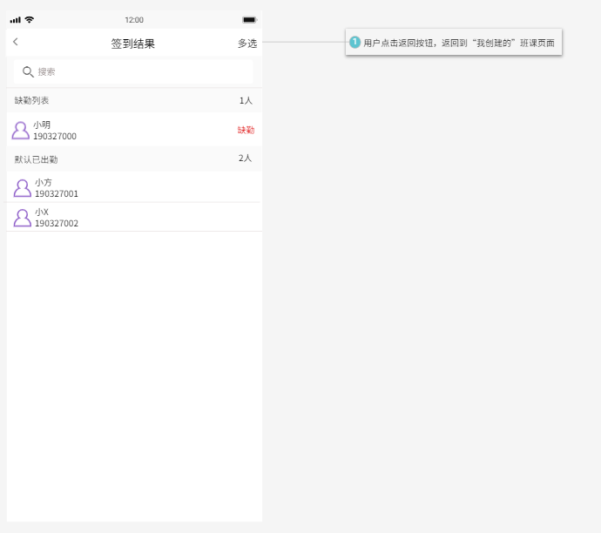

图 14 签到结果

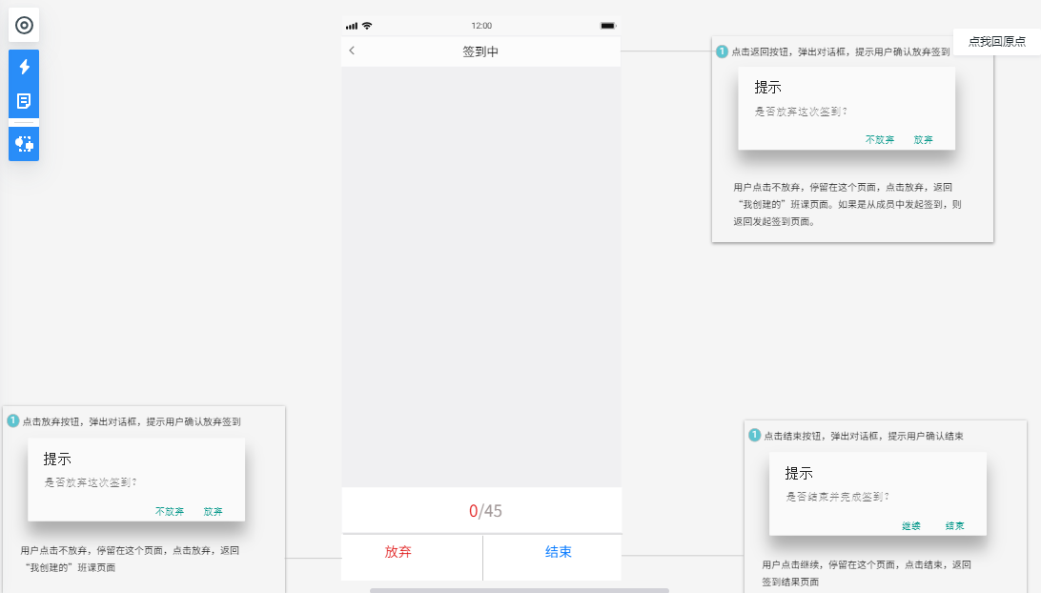

图 15 一键签到

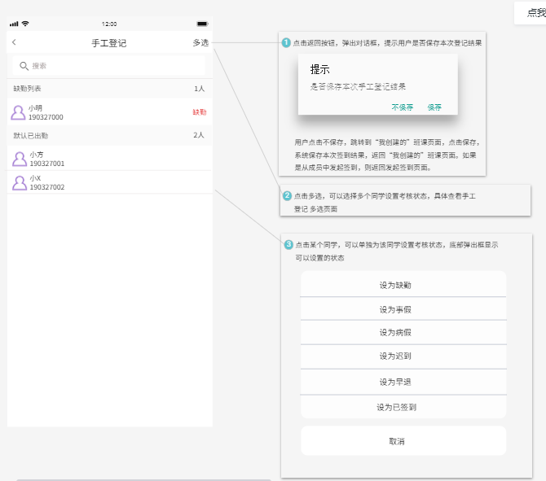

图 16 手工登记

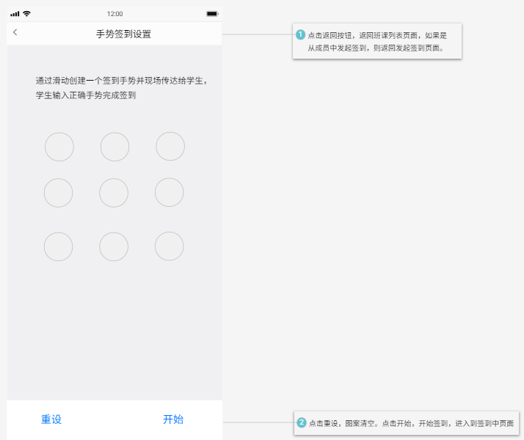

图 17 手势签到

（2）制定小组方案

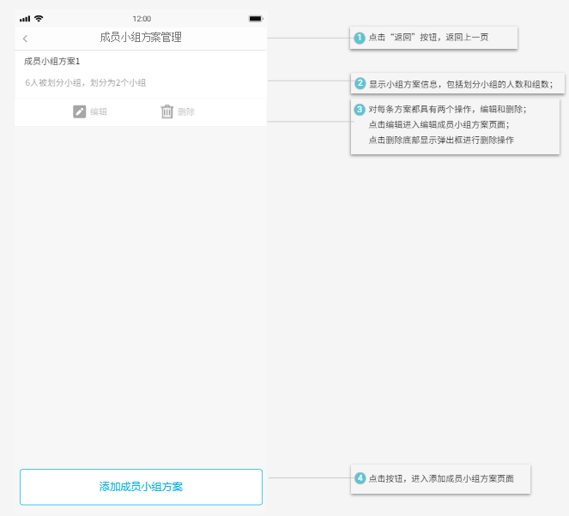

图 18 小组方案列表

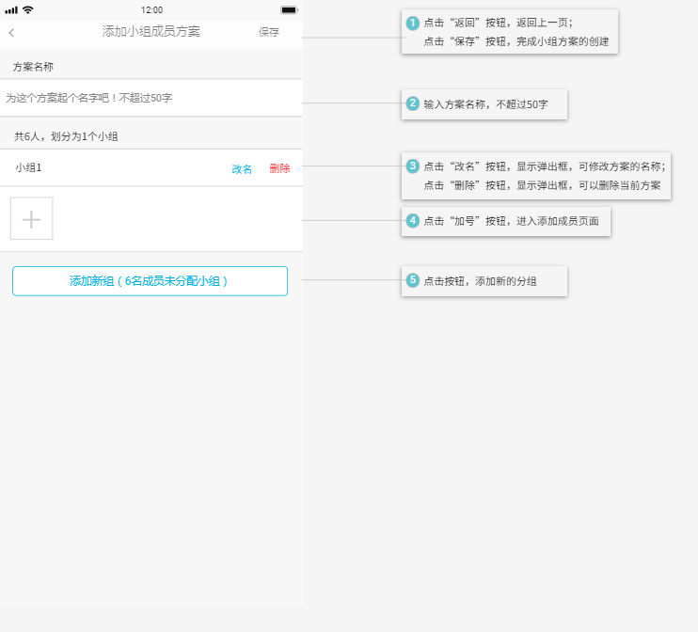

图 19 添加小组方案

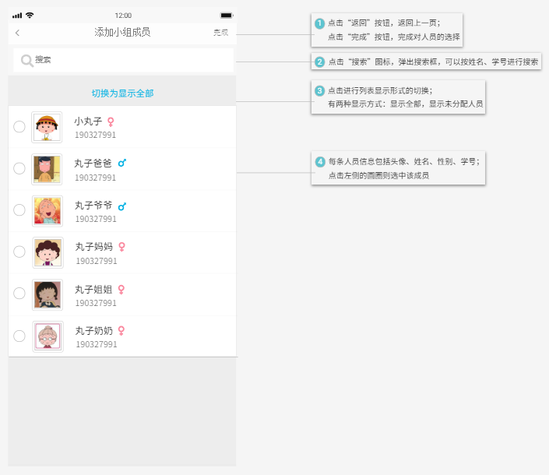

图 20 添加小组成员

（二）消息模块的功能有：新建班课通知，查看消息

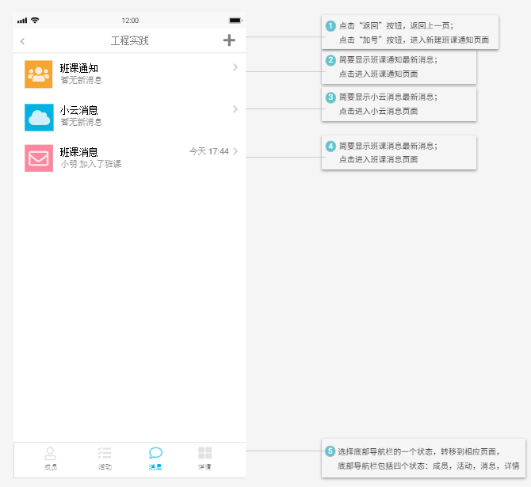

图 21 消息

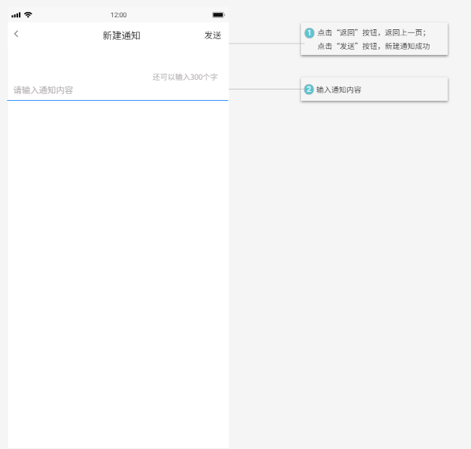

图 22 新建班课通知

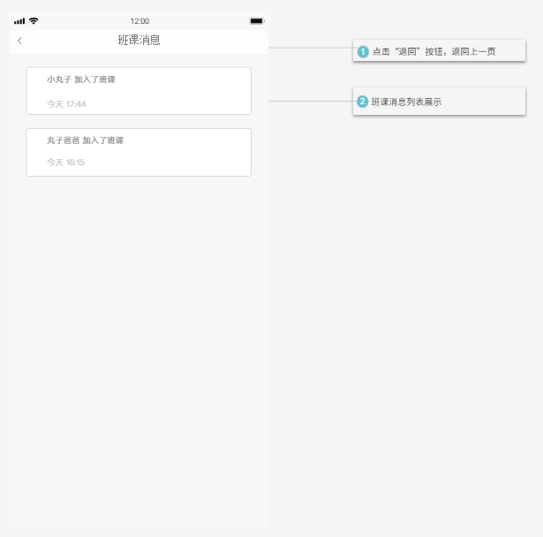

图 23 班课消息列表

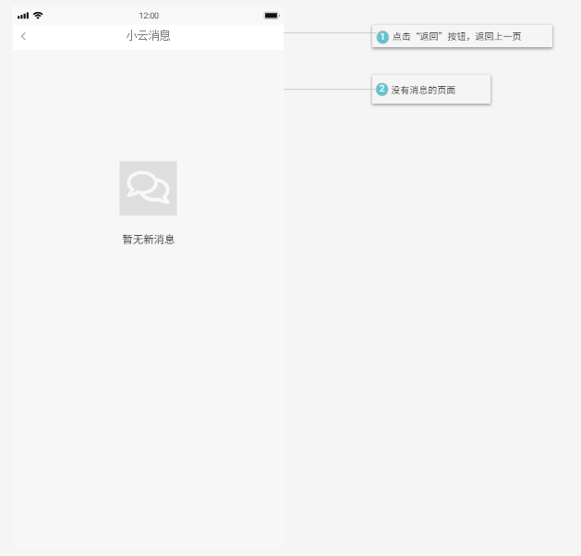

图 24 消息为空

（三））活动模块：新建活动，填写活动的详细信息

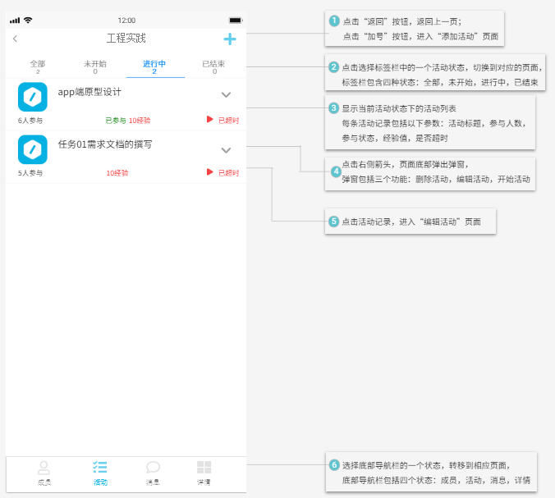

图 25 活动列表

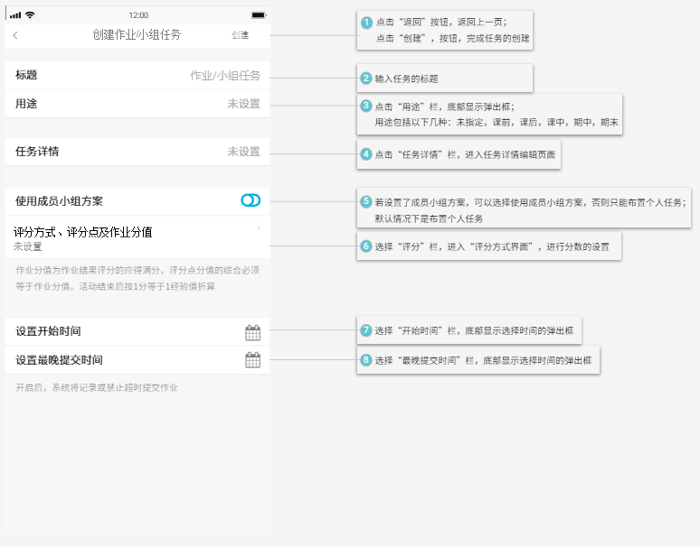

图 26 添加活动

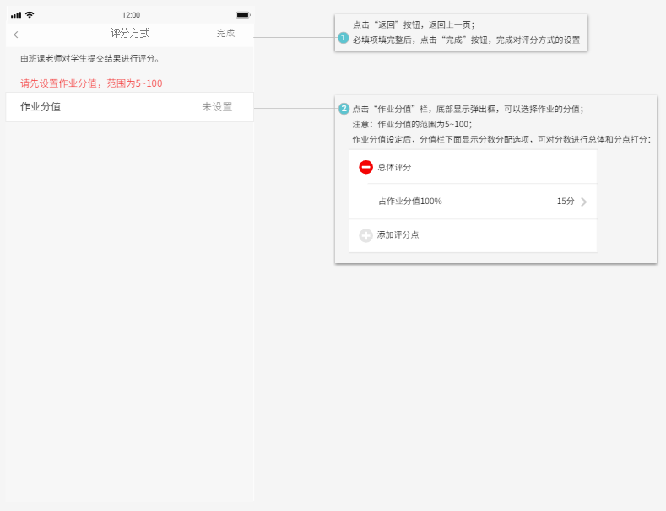

图 27 设置活动评分

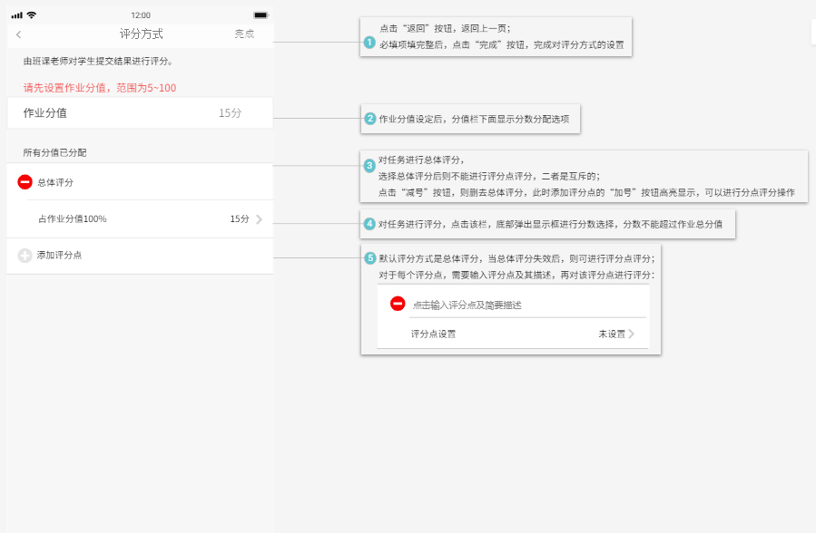

图 28 总体评分or按评分点评分

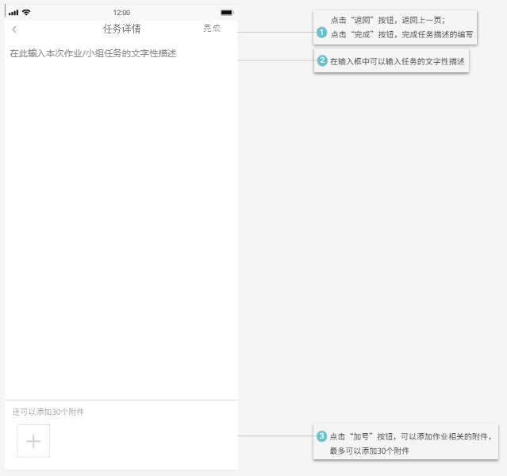

图 29 添加任务描述

（四）班课详情

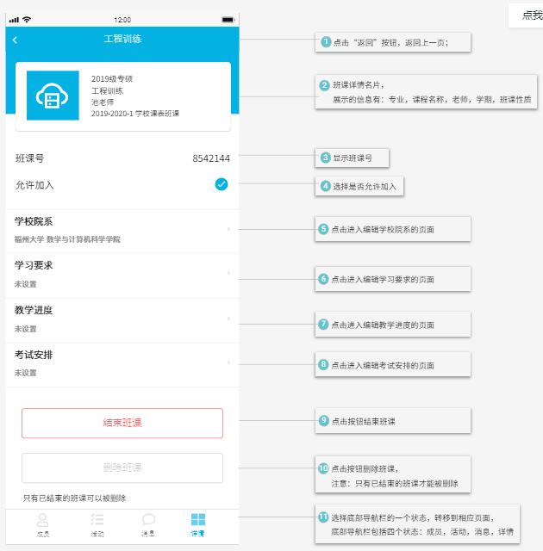

图 30 班课详情

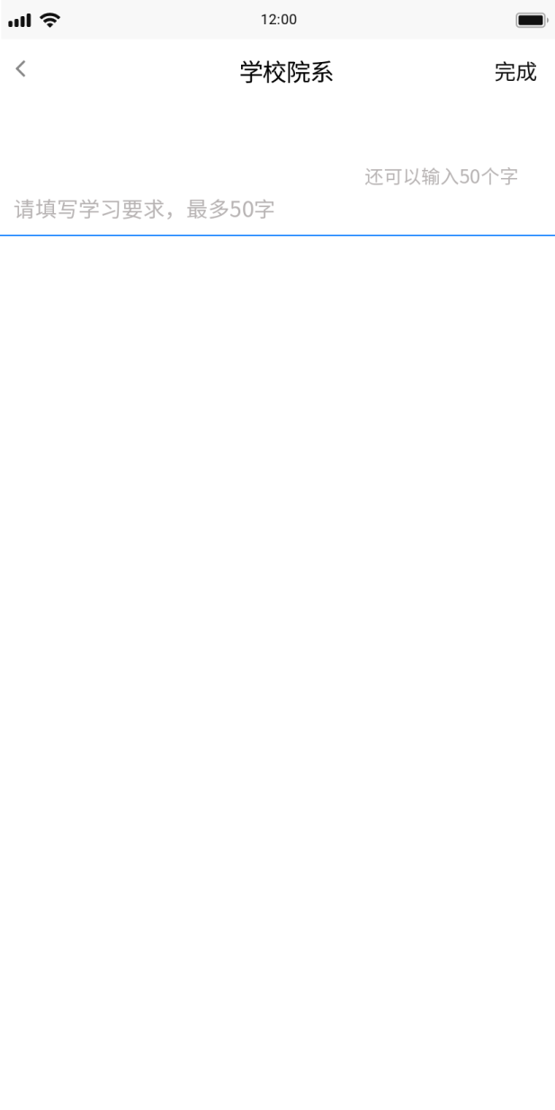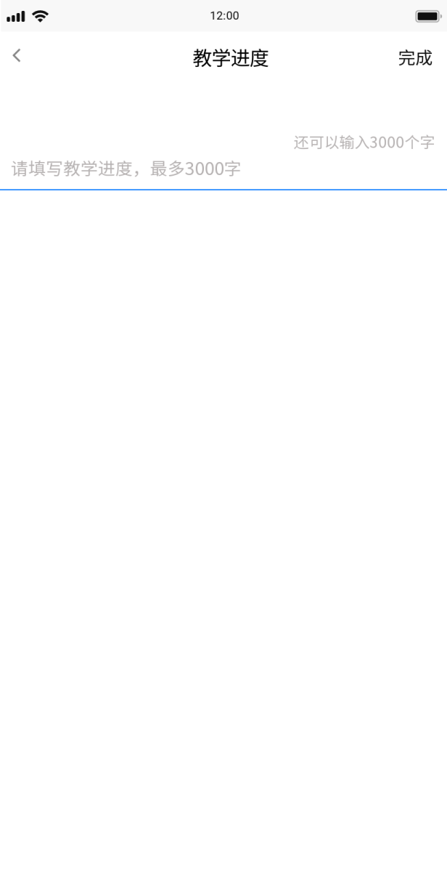

图 31 学校院系 and 教学进度设置

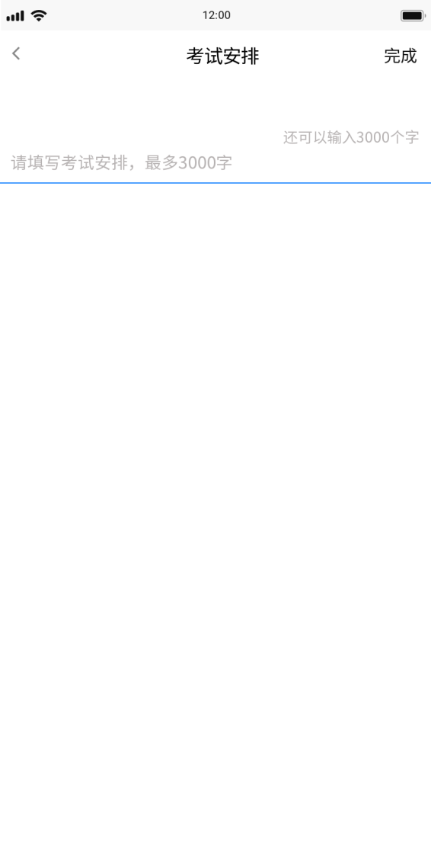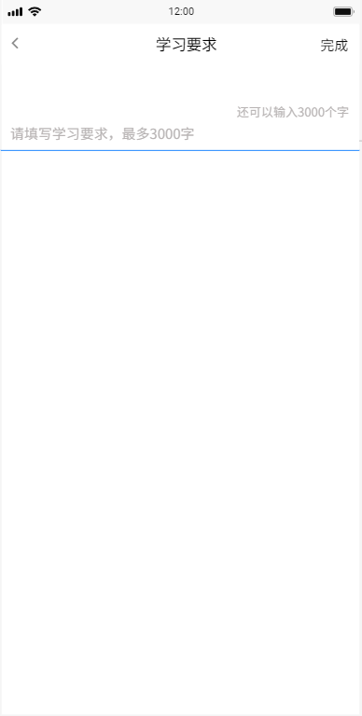

图 32 考试安排 and 学习要求设置

**输入/前置条件：**用户身份为教师

**输出/后置条件：**无

#### 3.3.2 我加入的

**用户场景：**用户登录后进入班课页面，选择“我加入的”模块，可以看到该用户所加入的班级，对老师发起的签到可点击签到操作。点击班级详细界面，在成员一栏也可进行参与签到，接下来显示成员总数及每个成员列表，点击可以查看成员的详细内容。点击活动一栏，可以看到老师安排的全部活动，也可按需查看进行中或者已结束的活动，对于进行中的活动，可以点击查看详情并进行提交操作。点击消息一栏可以看到班课通知。点击详情一栏可以查看所加入班课的详细信息，也可进行退出班课操作。

**业务流程：**无

**输入/前置条件：**用户身份为学生

**输出/后置条件：**无

**界面原型：**

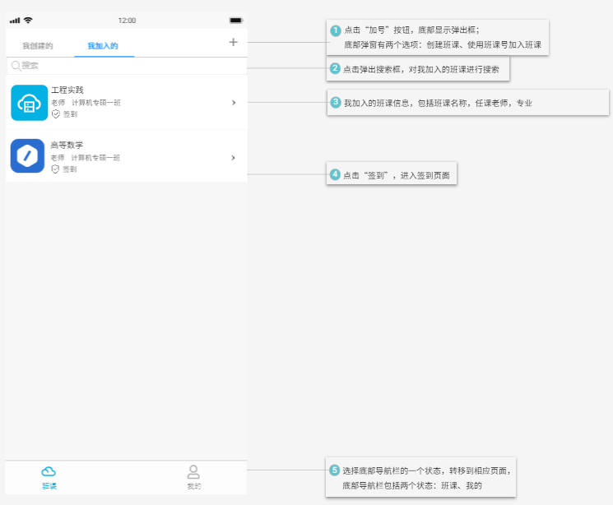

图 33 我加入的班课列表

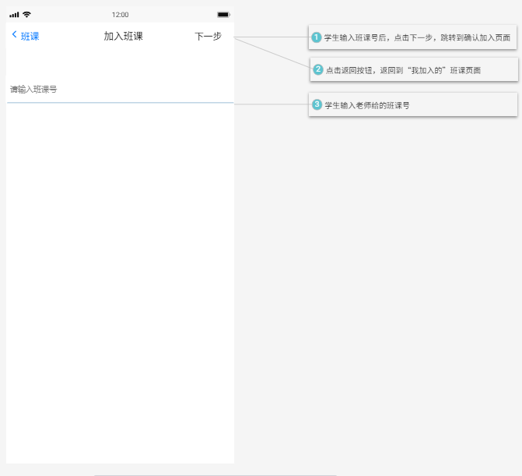

图 34 输入班课号加入班课

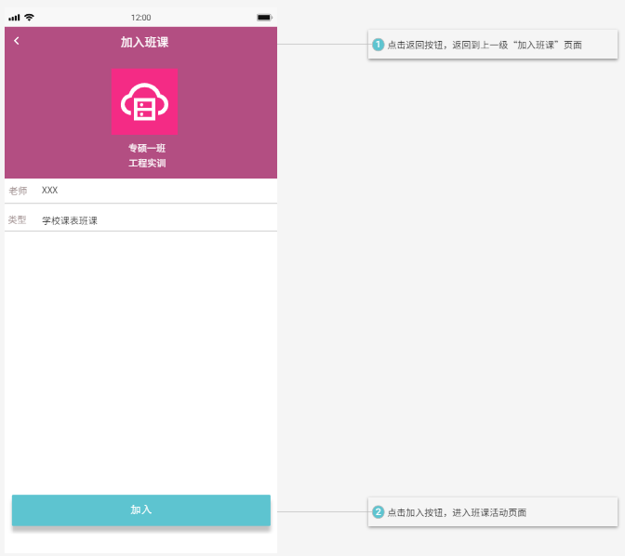

图 35 加入班课

对于学生端的每个班课，都有四个模块，分别是成员、消息、活动、班课详情；

1. 成员模块的功能有：参与签到，查看小组方案

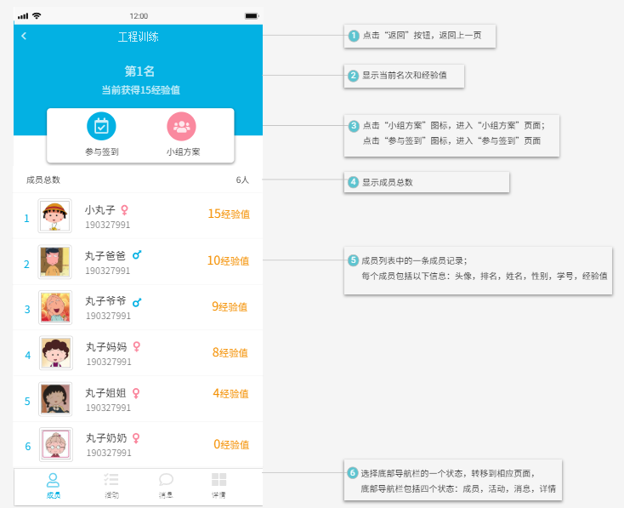

图 36 班课成员列表

1. 参与签到

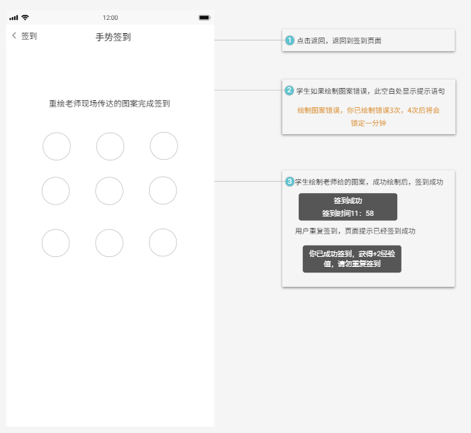

图 37 手势签到

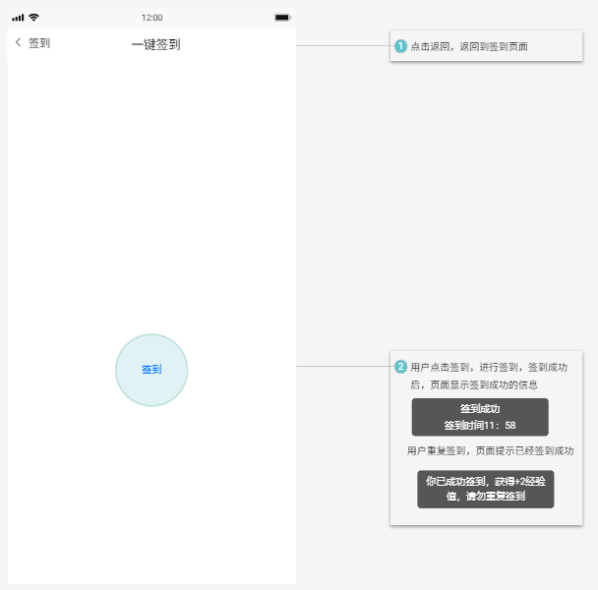

图 38 一键签到

1. 查看小组方案

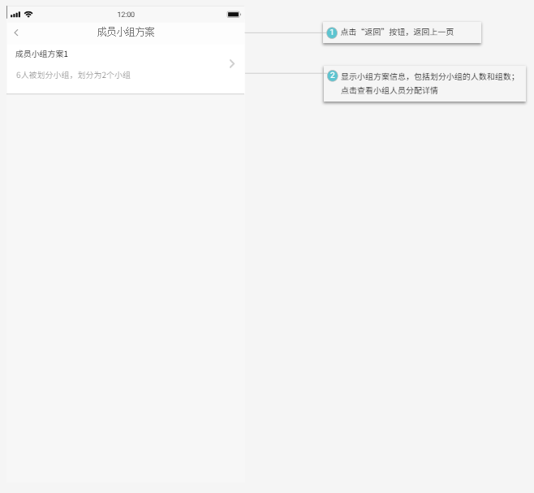

图 39 小组方案列表

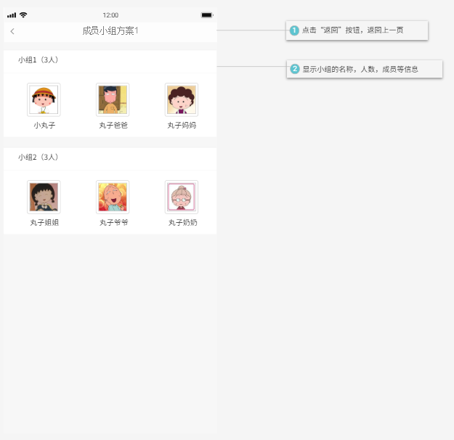

图 40 小组成员详情

（二）消息模块

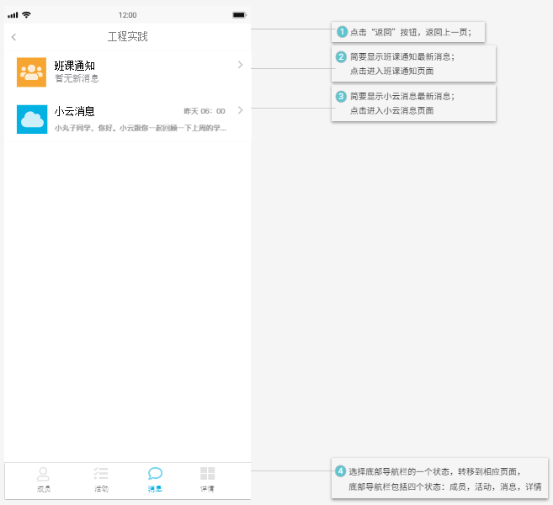

图 41 消息

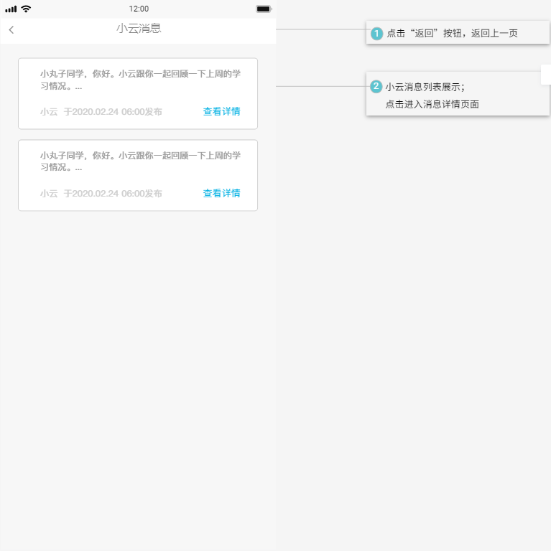

图 42 消息列表

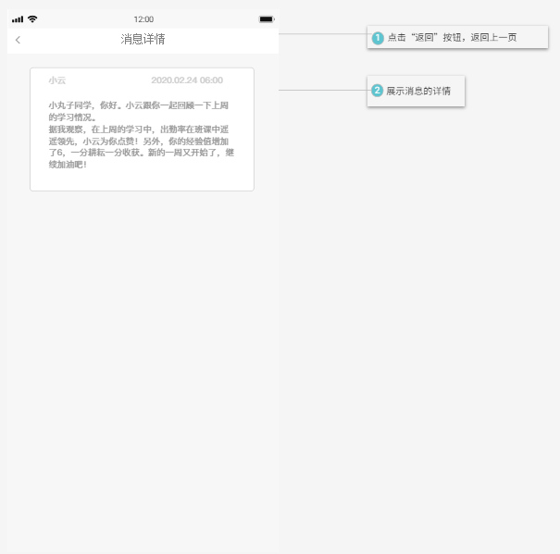

图 43 消息详情

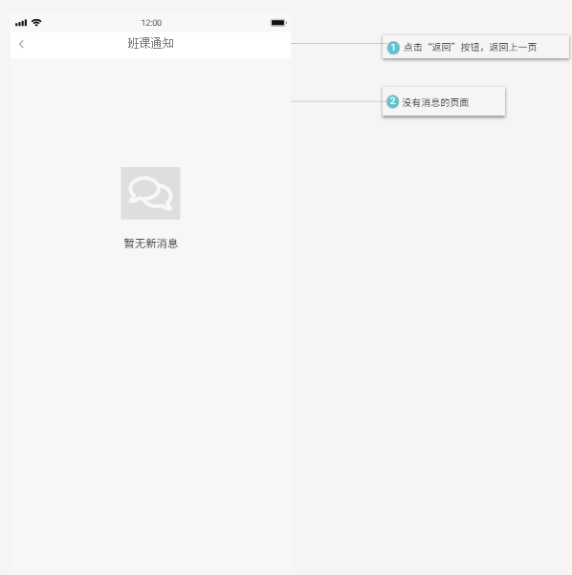

图 44 无消息页面

（三）活动模块

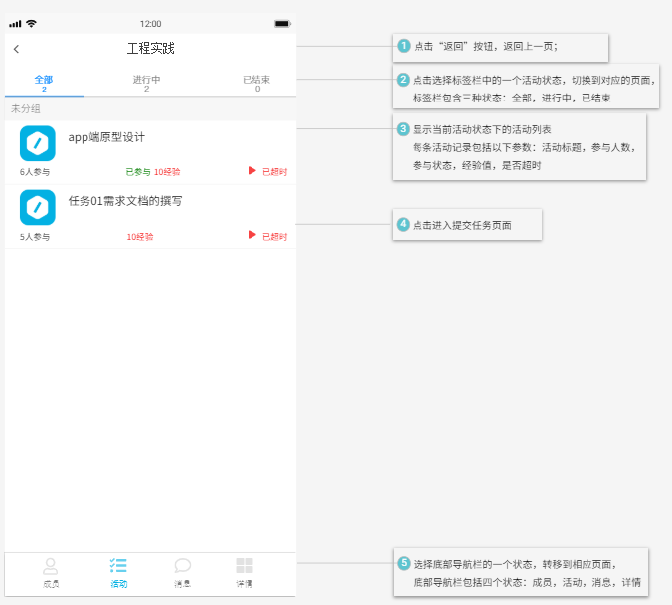

图 45 活动列表

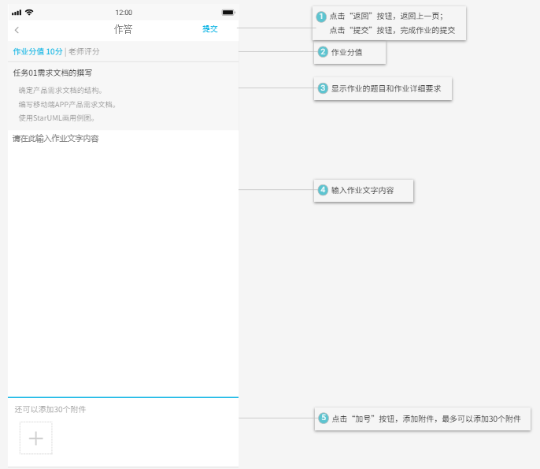

图 46 提交活动

（四）班课模块

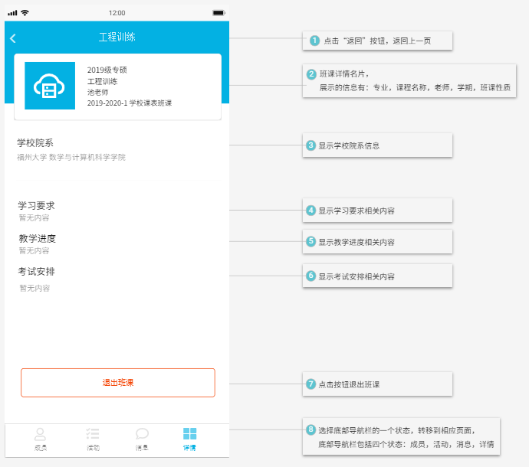

图 47 班课详情

#### 3.3.3 创建班课

**用户场景：**用户登录后进入班课页面，点击右上角加号，可进行创建班课和使用班课号加入班课两项操作。只有当用户身份为老师时才有创建班课的权限，可以设置班级，课程，学期以及更多详细内容来进行班课的创建，若用户身份为学生，则会提醒该用户没有创建班课的权限。创建好的班课都会有相应的班课号，使用班课号来加入班课，输入班课号，然后点击下一步，可看到该课程名及简略信息，点击加入即完成班课申请操作。

**业务流程：**无

**输入/前置条件：**用户身份为老师/学生

**输出/后置条件：**无

**界面原型：**

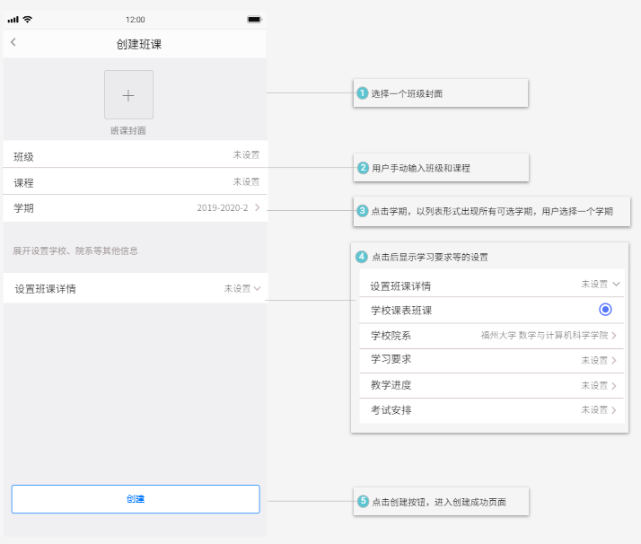

图 48 创建班课

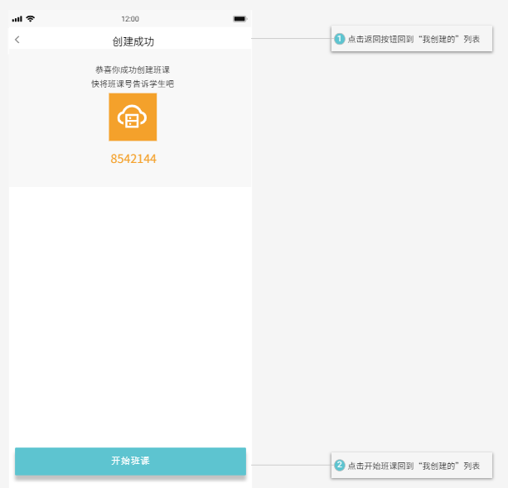

图 49 创建成功

#### 3.3.4 查看班课成员

**用户场景：**

用户登录后进入班课页面，选择“我创建的”模块，可以看到该用户所创建的班级。选中其中一个班课，默认进入活动页面。点击底部导航栏进入成员界面，展示班课中成员列表，列表默认按经验值高低排序，可以切换为按学号排行以及相应成员搜索操作，每条成员记录包含以下信息：姓名、头像、性别、学号、排名、经验值。

**业务流程：**无

**输入/前置条件：**用户身份为老师

**输出/后置条件：**无

**界面原型**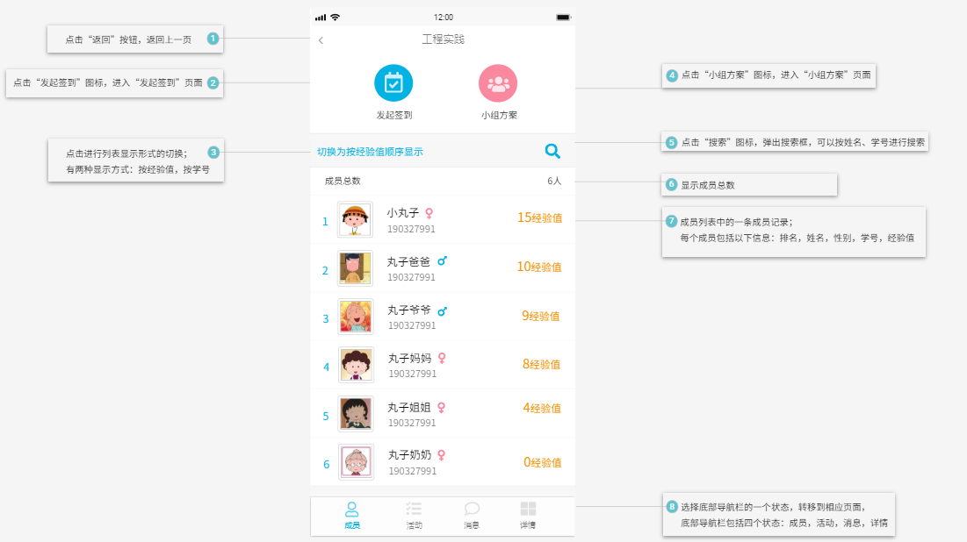

图 50 成员界面

#### 3.3.5 成员详细信息

**用户场景：**

用户登录后进入班课页面，选择“我创建的”模块，可以看到该用户所创建的班级。选中其中一个班课，默认进入活动页面。点击底部导航栏进入成员界面，展示班课中成员列表，列表默认按经验值高低排行，可以切换为按学号排行以及相应成员搜索操作，点击成员可以查看成员的学生的基本信息和签到统计信息。签到统计信息包括签到的总经验值、实际签到经验值、出勤等级，点击“查看经验值明细”按钮，进入经验值明细界面，可查看成员获得经验值的明细，包括获得经验值的活动、时间以及经验值数量。

**业务流程：**无

**输入/前置条件：**用户身份为老师

**输出/后置条件：**无

**界面原型：**

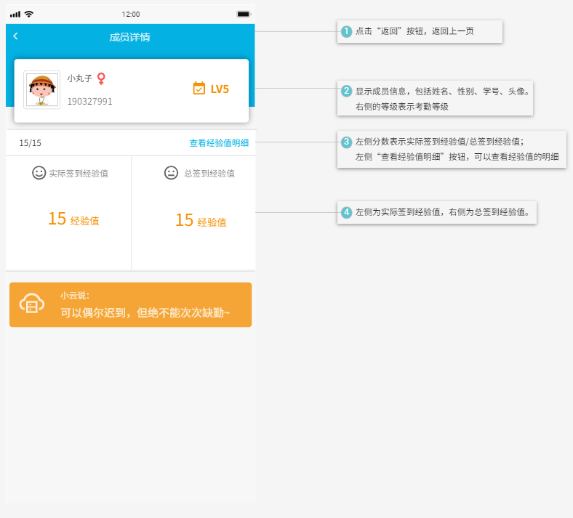

图 51 成员详情

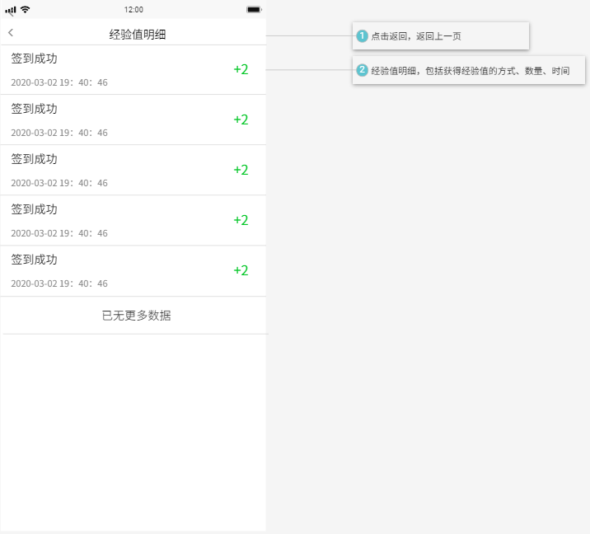

图 52 经验值明细

### 3.4 我的

#### 3.4.1 用户信息

**用户场景：**用户登录后进入“我的”页面，再点击昵称一栏，进入用户信息页面。在用户信息页面可以编辑自己的基本信息，包括头像、姓名、昵称、出生年份、性别、你所在的学校及院系、你的身份、学号/工号等内容，编辑完毕后点击保存即可。

**业务流程：**

**输入/前置条件：**用户身份为学生/老师

**界面原型：**

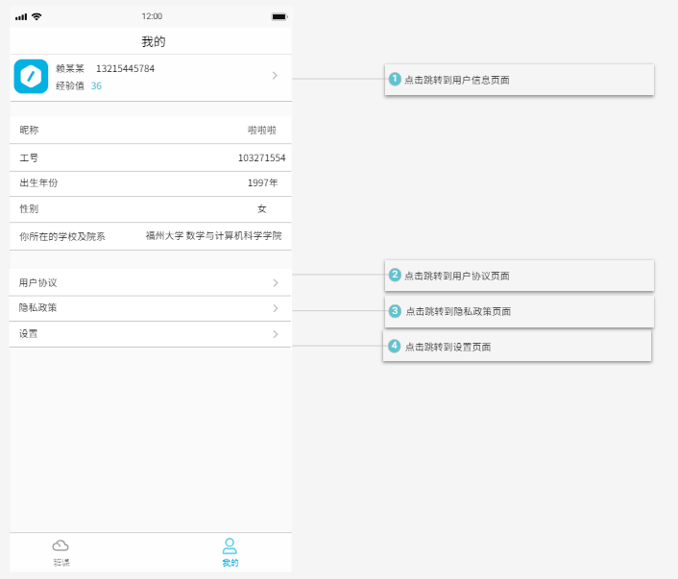

图 53 我的界面

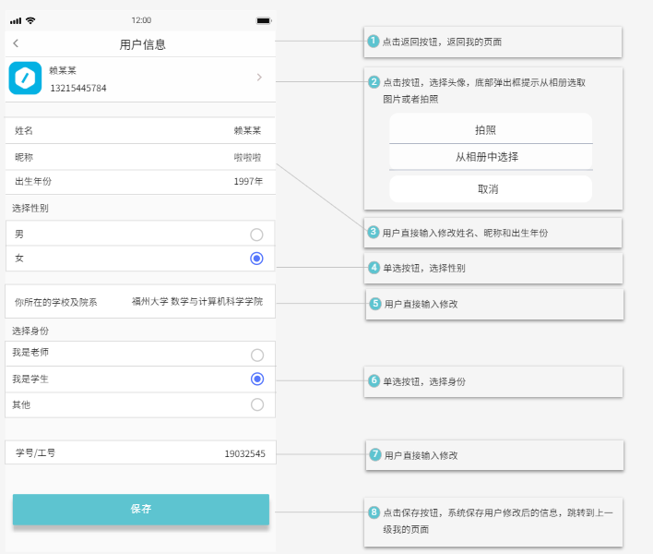

图 54 用户信息

**输出/后置条件:**无

#### 3.4.2 设置

**用户场景：**用户登录后进入“我的”页面，点击设置，进入设置页面，设置内包含缓存管理，隐藏已结束班课，账号安全，用户反馈，关于我们，退出账号。点击缓存管理，用户可以查看并清理内存；点击“隐藏已结束班课”可以实现隐藏已结束班课；点击账号安全，可以将账号与手机号或者邮箱相关联，以及修改密码；点击“修改密码”可以进入修改密码页面，填写旧密码、新密码以及确认新密码，再点击修改即可修改密码；点击“用户反馈”可以进入用户反馈页面，填写用户的反馈，然后提交；点击“关于我们”可以查看到云app的相关信息；点击“退出账号”即可退出当前账号。

**业务流程：**

**输入/前置条件：**用户身份为学生/老师

**界面原型：**

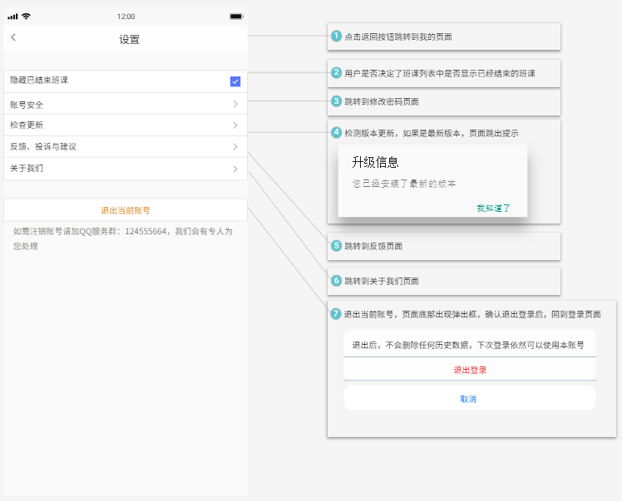

图 55 设置

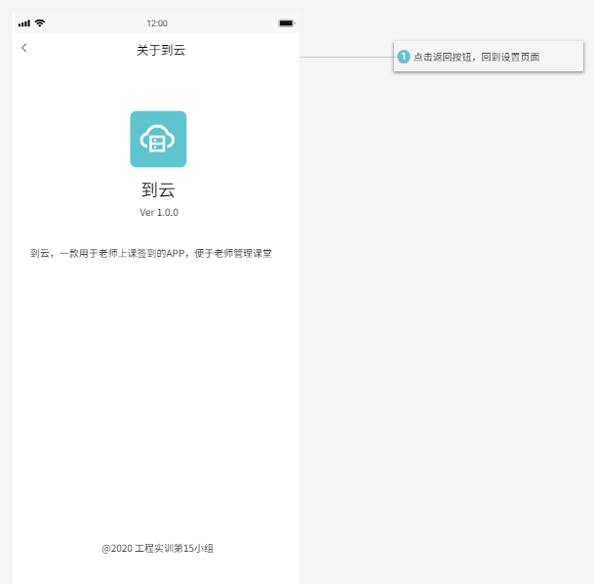

图 56 关于我们

**输出/后置条件：**无

#### 3.4.3 用户协议

**用户场景：**用户登录后进入“我的”页面，再点击用户协议，进入用户协议页面。在用户协议页面可以查看云班课用户协议。

**业务流程：**

**输入/前置条件：**用户身份为学生/老师

**界面原型：**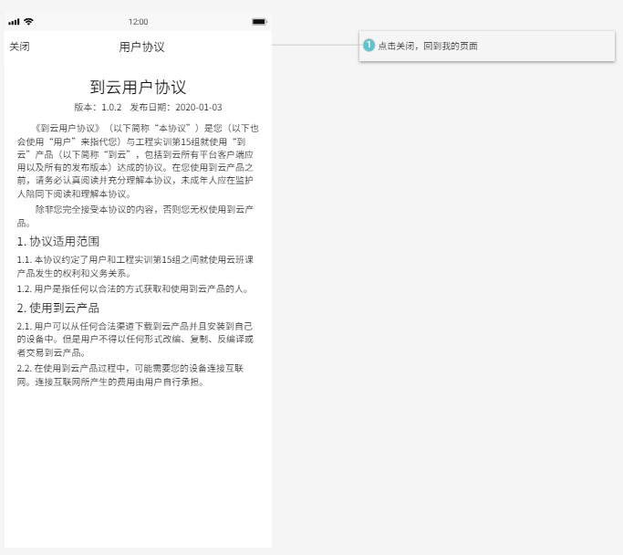

图 57 用户协议

**输出/后置条件:**无

#### 3.4.4 隐私政策

**用户场景：**

用户登录后进入“我的”页面，再点击隐私政策，进入隐私政策页面。在隐私政策页面可以查看云班课隐私政策的条款。

**业务流程：**

**输入/前置条件：**用户身份为学生/老师

**界面原型：**

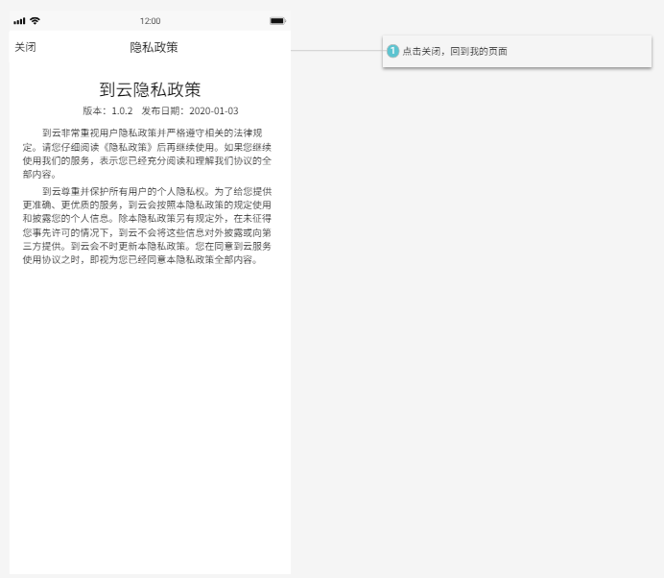

图 58 隐私政策

**输出/后置条件:**无

## 4 非功能需求

### 4.1性能需求

性能需求是软件的技术性能指标，如存储容量、运行时间、安全保密等。性能需求反映了软件的特性，包括产品的易用程度，响应时间，异常处理等。这些特性被称为质量属性或质量因数。主要表现在以下几个方面：

1.时间精度

（1）账号密码输入位数至少8位，数字和大小写字母和特殊符号（!@#$%^&*）。输入正确的用户和密码。从数据库中检索数据，若正确进入下面的页面。

（2）用户输入关键字或者提示，提供下拉框提示，供用户选择，同时也可以让用户直接搜索，数据大小范围不超过64个字节。用户查询到信息时，每个页面输出的记录至多10个，分页显示。

（3）个人信息中的姓名，性别，联系方式数据大小范围不超过16个字节。

2.时间特性

API请求的平均响应时间应低于1s, WEB首页打开速度5s以下，web登陆速度 15s以下。

3.适应性

满足老师，学生及助教使用的需求。每个角色的功能不同，要满足不同角色所需要的功能。

### 4.2属性

#### 4.2.1安全性

(1)系统保密性：只有授权的用户才能动用和修改信息系统的信息，而且必须防止信息的非法、非授权的泄漏。

(2)系统完整性：也就是说信息必须以其原形被授权的用户所用，也只有授权的用户才能修改信息。

(3)漏洞检测和安全风险评估：识别检测对象的系统资源，分析这一资源被攻击的可能指数，了解支撑系统本身的脆弱性，评估所有存在的安全风险。

(4)可用性和抗毁性：设备备份机制、容错机制，防止在系统出现单点失败时，系统的备份机制保证系统的正常运行。

#### 4.2.2可维护性与可扩展性

App或者网站的访问量弹性很大，刚开始的时候访问量可能比较小，随着市场推广进行，访问量可能急剧增加，或者随时间的波动，访问量变化很大，这需要在设计的时候将系统进行很好的切割，分成功能单一的服务，根据各个系统负载的情况启动规模不同的集群。

基础设施不需要经常变更，应用之间较少依赖或耦合，可以对需求变更快速响应。它对扩展开放，对修改关闭。架构设计会考虑到未来功能的可扩展性，所以当系统增加新功能时，不需要对现有系统的结构和代码进行修改。

系统通过增加（或减少）自身资源规模的方式增强（或减少）处理业务的能力。如果这种增减是成比例的，就可以称之为线性伸缩性。通常是利用集群的方式增加服务器的数量，以提高系统整体业务吞吐能力。

#### 4.2.3可靠性

1.容错性——在软件出现故障或违反指定接口的情况下，软件产品维持规定的性能级别的能力。对于这一子特性的度量，可以使用下列测量项:

(1)避免死机：度量软件引起整个运行环境死机的情况。

(2)避免失效：度量能够控制多少种故障模式以避免严重失效。

(3)抵御误操作：度量实现了多少种抵御误操作的能力。

2.易恢复性——在失效发生的情况下，软件产品重建规定的性能级别，并恢复受直接影响的数据的能力。

对于这一子特性的度量，可以使用以下测量项：

(1)可用性：度量在规定的时间周期内系统的可用程度。

(2)平均宕机时间：度量出现失效时，系统逐步启动之前，不能使用系统的平均时间。

(3)平均恢复时间：度量从初始部分恢复到完全恢复系统要花费的平均时间。

(4)可重新启动性：度量在要求的时间内，系统能够重新启动的频率。

(5)易修复性：度量软件产品在异常情况下的自身修复能力。

(6)修复的有效性：度量软件修复能力的有效程度。

3.成熟性——成熟性是软件产品为避免由软件故障而导致失效的能力。对于这一子特性的度量，可使用下列测量项：

(1)估计潜在的故障密度：度量将来可能出现的故障数。

(2)针对测试用例的失效密度：度量在一定周期内检测出多少失效。

(3)故障密度：度量在一定试验周期内检测出多少故障。

(4)失效解决：度量有多少失效得到解决。

(5)故障排除：度量已经纠正了多少故障。

(6)平均失效间隔时间（MTBF）：度量软件运行中失败的频率。

(7)测试覆盖率：度量测试期间执行的测试用例。

(8)测试的成熟：度量实际执行通过的用例数。

#### 4.2.5易用性

到云系统的设计和实现遵循易用性的原则，系统的前端界面布局，使用该系统的操作方式等方面都应符合当今人民的使用习惯、符合当今网站系统的设计风格与要求。

按钮名称应该易懂，用词准确，屏弃摸棱两可的字眼，要与同一界面上的其他按钮易于区分，能望文知意最好。理想的情况是用户不用查阅帮助就能知道该界面的功能并进行相关的正确操作。

（1）完成同一功能或任务的元素放在集中位置，减少鼠标移动的距离。

（2）同一界面上的控件数最好不要超过10个，多于10个时可以考虑使用分页界面显示。

（3）可写控件检测到非法输入后应给出说明并能自动获得焦点。

（4）复选框和选项框要有默认选项。选项数相同时多用选项框而不用下拉列表框。界面空间较小时使用下拉框而不用选项框。选项数较少时使用选项框，相反使用下拉列表框。

（5）界面美观，布局合理，能与用户进行良好的互动。此外，一致性也是很重要的，比如输入内容校验规则，页面展示风格，类似模块的交互等等。

（6）专业性强的软件要使用相关的专业术语，通用性界面则提倡使用通用性词眼。

（7）通常界面设计都按Windows界面的规范来设计，即包含“菜单条、工具栏、工具厢、状态栏、滚动条、右键快捷菜单”的标准格式，领测认为界面遵循规范化的程度越高，则易用性相应的就越好。小型软件一般不提供工具箱。

### 4.3外部接口需求

#### 4.3.1用户接口

外部接口的用户界面部分按Windows应用软件用户界面和其他系统应用软件用户界面的规范来设计，遵循了用户界面设计中的九大特性：

（1）清晰：清晰是用户界面设计最重要的一大特性，它有助于防止用户出错，清楚地呈现出重要信息并提供完美的用户体验。清晰意味着能准确表达出信息内容。

（2）简洁：清晰的界面有助于防止用户出错，而简洁的界面可以让用户节省大量的时间。

（3）一致性：允许用户自主开发使用模式，帮助用户了解不同的按钮、标签、图表以及其他的界面元素，从而轻易地找到它们。

（4）易读性：使用简单的语言，确保你的设计包括信息易于阅读。

（5）响应式：这里的响应式是指在加载过程中不会出现延迟，这就要求快速！良好的加载速度势必会提升用户体验。此外，还应该给用户手头上的任务提供有益的信息，界面上呈现出的信息应及时反馈给用户，让用户知悉发生了什么事情。因此，明智的做法是应该创建一个显示进度条的栏目，让用户知道当前的状态。

（6）宽恕：最佳的用户界面设计是能够宽恕用户当发生错误操作后可取消错误该指令，且不会出现任何乱子。一款良好的界面应当允许用户恢复已删除的项目。简单一句话，用户的操作行为是可逆的，如果是不可恢复操作则提醒用户执行操作后的后果。

（7）熟悉：这个熟悉特性意味着用户能够在预期的地方第一次就可查看到界面元素。设计中的独特性固然是件好事，但这里依然建议在预期的地方采用位置元素以便用户更好的发掘。

（8）高效：通过用户界面首先要弄清楚什么才是用户想要达到的目标，然后再让用户进行选择。制定一个界面能够让用户轻易地完成他们想要的东西，而不是那些令人烦恼的清单进而破坏了整体的体验效果。

（9）吸引力：用户界面设计应当注重用户体验，除了这炫酷的user-friendly特性功能外还应当包括视觉效果。

#### 4.3.2硬件接口

linux操作系统计算机，内存1G以上，硬盘50G以上，带宽为1MBit以上（服务器端，必备）。

安装浏览器的个人PC机（客户端，必备）

可以运行app的android手机或模拟器（客户端，必备）

分辨率不低于5760×1440dpi 、支持网络打印、打印内存在256kb及以上、接口类型在USB1.1以上的打印机

#### 4.3.3软件接口

本软件运行于tomcat及以上版本上，整个环境需要运行在Windows7版本及更高版本并装有tomcat的操作系统之上。

个人电脑Web端需装有IE7或者以上版本的浏览。

#### 4.3.4通信接口

（1）TCP/IP通信协议接口

（2）GSM/CDMA无线通信协议接口

（3）SMS短信息通信协议接口

（4）联通网关通信协议接口

（5）路由器通信接口

（6）防火墙通信接口

（7）交换机通信接口

（8）GPS定位监控平台Webservice接口

### 4.4开发运行环境

#### 4.4.1硬件环境

到云系统的运行环境主要有个人计算机，详细要求见下表4-1 客户程序硬件要求、表4-2 Web服务器硬件要求和表4-3 数据库服务器硬件要求：

表4-1 客户程序硬件要求

|  |  |
| --- | --- |
| 需求名称 | 详细要求 |
| 电脑CPU | Intel Xeon E5430 2.66G 四核 |
| 电脑运行内存 | 4GB及以上 |
| 电脑硬盘 | 128GB (SCSI RAID-1) |
| 电脑显卡 | 英特尔 HD Graphics 4600 及以上 |
| 电脑网速 | 2 Mbit及以上 |

表4-2 Web服务器硬件要求

|  |  |
| --- | --- |
| 需求名称 | 详细要求 |
| 电脑CPU | 单核 |
| 电脑运行内存 | 1GB及以上 |
| 电脑硬盘 | 50GB |
| 电脑网速 | 21Mbit及以上 |

表4-3 数据库服务器硬件要求

|  |  |
| --- | --- |
| 需求名称 | 详细要求 |
| 电脑CPU | 单核 |
| 电脑运行内存 | 1GB及以上 |
| 电脑硬盘 | 50GB |
| 电脑网速 | 1Mbit及以上 |

#### 4.4.2开发的软件环境及工具

到云系统的运行的软件环境和工具主要如下表：

|  |  |
| --- | --- |
| 需求名称 | 详细要求 |
| 操作系统 | Windows 7（64位）及以上版本 |
| 数据库管理系统 | MySQL |
| 主要开发工具 | VSCode、ItelliJ IDEA |
| 制图工具 | Visio 2013、startUML、XMind、AXure RP |
| 版本控制工具 | Git |
| 服务器 | tomcat |

表4-4 开发软件环境和工具

### 4.5输入输出要求

对着重于输入输出行为的系统来说，需求说明应指定所有有意义的输入、输出对及其序列。当一个系统要求记忆它的状态时，需要这个序列，使得它可以根据本次输入和以前的状态作出响应。输入输出都采用字符串类型，输入最多可以有64个字节，即有32个汉字，已经可以满足大多数查询的要求。

#### 4.5.1输入要求

(1)详细描述该功能的所有输入数据，如课程名称，课程学期等。

(2)指明操作方式确保操作规范。操作应该要按照用户手册里面规范的进行操作，以免造成操作失败等错误信息的出现。

#### 4.5.2输入检查

(1)输入数据的有效性检查。

(2)操作的顺序，包括事件的时间设定。

(3)高效响应，例如，溢出、查询故障、错误处理等。

(4)受操作影响的参数。

(5)用于把系统输入变换成相应输出的任何方法，方程式、遍历算法、逻辑操作等。

#### 4.5.3输出要求

1)详细描述该功能所有输出数据，例如，课程名称，课程学期等。

2)输出格式需要按照规定的要求来。

### 4.6其他需求

#### 4.6.1数据库

到云系统的后台数据库是采用MySQL开源关系型数据库进行开发，能够同时并发处理百万条甚至千万条数据，但为了提高检索数据速度的能力，我们会在数据库中建立一定数量的索引表，并通过索引表对数据进行分区分模块地进行存储。

对于敏感数据，为保证数据的机密性、完整性、可靠性，在数据库和服务器文件系统、客户端文件系统的存储时，应采用加密、签名后存储，以保证数据的机密性、完整性、可靠性。

#### 4.6.2故障处理要求

在网站的使用过程中，如果出现网站信息处理故障或者硬件使用故障时，应当具有报警信息提示。

1）当出现突然停电状况的时候，要保证操作的正常关闭，用户在给计算机重新供电后，可以通过重启计算机，启动网站系统的方式回复计算机的正常运行与使用，不能出现顾客操作缺失、文档信息丢失、用户信息外泄等情况发生。

2)当网站系统的信息损毁或丢失时，软件以对话框的形式进行提示，报告损毁或丢失的信息等相关错误，以帮助用户及时发现缺失信息防止出现对比或者数据紊乱。

3)对网站需要用户输入项的情况，如果发生缺少输入项、输入项格式错误或不符合规则等情况，软件应以合理的方式予以提示。

4)为了防止用户由于未及时保存而导致信息丢失的情况，软件提供定时保存机制，每隔一定时间自动对信息进行保存，从而保证用户数据的安全。